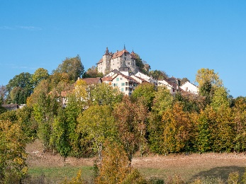
Une ville à la campagne

Samedi 24 septembre 2022

Invitation aux membres de ProLavaux/AVL et à leurs ami-e-s
à la traditionnelle balade historique

Rue, en terre fribourgeoise, se présente comme la plus petite ville de Suisse. Avec son château, son église, ses anciennes portes et maisons hautes, elle est d’importance historique, sa silhouette essentiellement inchangée depuis le XVIIIe siècle.
Au départ de la gare d’Ecublens-Rue(FR), notre parcours s’annonce bucolique. De nombreuses fermes isolées marquent l’habitat dispersé, héritage de l’exploitation mixte du territoire, élevage et agriculture.

Notre accompagnateur : Matthew Richards, géologue et guide de randonnée (www.walkandtalk.ch).

Pratique & Programme
10 :14 Rendez-vous à la gare d’Ecublens-Rue (FR) sur la ligne CFF Palézieux-Kerzers.
Depuis Chexbres-Village : bus B 382 pour Palézieux, départ 9h28, train pour Ecublens-Rue à 10h03 voie 3AB, arrivée 10h14.
Depuis Cully, gare : bus B 382 pour Palézieux, départ 9h14, puis mêmes correspondances.

En voiture : Parking payant (P+R) à Ecublens-Rue.

Parcours
Ecublens (FR) – Promasens – Rue – Ecublens (FR), 9 km, 260 m de dénivelé
Temps de marche effectif : 2h30 sans les arrêts. Piquenique en extérieur à Rue.
Difficulté : aucune

Retour d’Ecublens-Rue (FR) vers Chexbres-Village : train pour Palézieux à 15h45, bus B 382 pour Chexbres-Village à 16h03, arrivée à Chexbres-Village à 16h27).
Retour d’Ecublens-Rue (FR) vers Cully, gare : train pour Palézieux à 15h45, bus B 381 pour Cully, gare à 16h04, arrivée à Cully, gare à 16h42.
Note :

- A prévoir : chaussures de marche, habits contre la pluie ou parapluie, piquenique, en-cas et boissons.
- La balade guidée est offerte, le transport à la charge des participants.
- La balade est ouverte à tous, membres et non-membres.
- Renseignements auprès d’Armand Deuvaert au 021 799 99 99, 079 481 99 99 ou par mail info@prolavaux.ch
- La balade aura lieu par tous les temps.

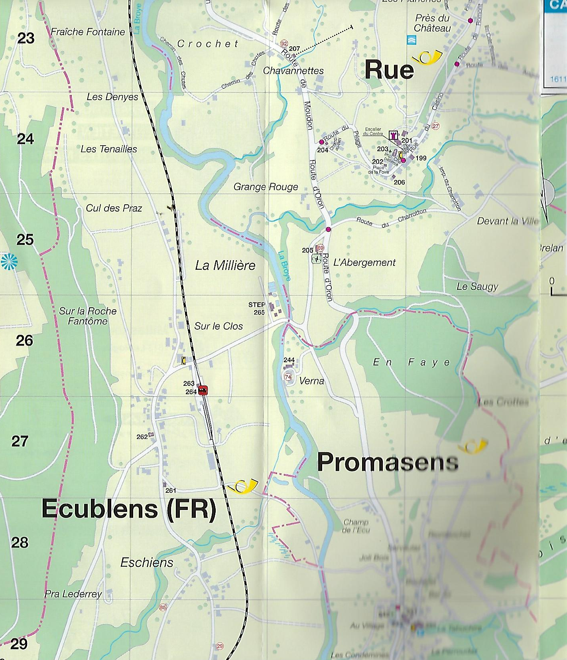

CFF

Pour les automobilistes, attention la gare se trouve en rase campagne !

